

Philosophische Fakultät III
Sprach- , Literatur- und Kulturwissenschaften
Institut für Information und Medien, Sprache und Kultur (I:IMSK)
Lehrstuhl für [Medieninformatik | Informationswissenschaft]

URTalking
INT-M 07.2 (B.A.)
SS2015
Dr. Reischer

E-learning für IW

Mario Seebauer
1676069
Medieninformatik / Informationswissenschaft
4. Semester B.A.

Margaretenstraße 24
93092 Barbing
017672357748
Email: marioseebauer@web.de
Abgegeben am 30.09.2015

Inhalt

1Datenbank 4
2Bool UR Logic 5
2.1Spielidee 5
2.2Umwandlung der Logik-Gatter 6
2.2.1Ein-Weg-Gatter 6
2.2.2Mehr-Weg-Gatter 6
2.3Tutorial 8
2.4Toolbox 9
2.4.1Informationsanzeigen 9
2.4.2Gatter-Auswahl 9
2.4.3Sieg-Text 9
2.5Level-Architektur 10
2.5.1Level 1 10
2.5.2Level 2 11
2.5.3Level 3 12
2.5.4Level 4 13
2.5.5Level 5 14
2.6Usability 15
2.6.1Drag&Drop 15
2.6.2Weitere Features 16
2.7Entwicklerausblick 17
3Check UR Char 18
3.1Einleitung 18
4Proove UR-self in Google 19
4.1Einleitung 19
5Design UR Char 20
5.1Einleitung 20

Abbildungen

Datenbank

Bool UR Logic

Spielidee
Eines der Lernspiele stelle das Spiel „Bool UR Logic“ dar. Dieses soll dem Nutzer eine grundlegende Einführung im Umgang mit Logik-Gattern geben. Diese sind gute Veranschaulichung von logischen Operatoren, welche die Logik beschreiben. Die Logik selbst stellt einen wesentlichen und wichtigen Teil der Informatik da und deswegen ist ein allgemeines Verständnis hiervon erforderlich. Abgeändert wurde hierbei nur, dass die Bool'schen Werte nicht 0 und 1 entsprechen sondern + und -, um die Assoziation mit dem Thema besser zu erreichen.
Das Spiel wird nämlich als eine Art Stromkreislauf veranschaulicht. Es sollen Kabel mittels verschiedener, vorgegebener Logik-Gatter verbunden werden, sodass die unterschiedlichen Stromquellen eine positive Ladung an dem Endpunkt liefern. Hierbei gibt es positive und negative Stromquellen, welche sodann „umgekehrt“ werden können.
Abbildung 1: Positive Stromquelle
Abbildung 2: Negative Stromquelle

Am Ende des Stromkreises wird ein symbolischer Wecker abgebildet. Dieser muss, metaphorisch gesprochen, aktiviert werden, um infolge dessen deinen Charakter aufzuwecken. Dieser wird, solange das Stromkreis nicht richtig geschlossen ist, liegend dargestellt. Sobald dann schließlich der Nutzer das Level abgeschlossen hat, dreht sich der Charakter um 90 Grad und wird um einiges größer veranschaulicht.
Abbildung 3: Wecker

Umwandlung der Logik-Gatter
Um nicht eine zu große Verwirrung bei solchen Nutzern zu schaffen, welche bisher noch keine oder kaum Erfahrungen mit Logik-Gattern gemacht haben, wurde auf das XOR-Gatter und das XNOR-Gatter verzichtet. Alle anderen wurden jedoch implementiert und dem Nutzer auch in der Tutoriums-Übersicht verdeutlicht (siehe Kapitel 2.3).

Ein-Weg-Gatter
Da es nur ein echtes Logik-Gatter gibt, welches ein Ein-Weg-Gatter ist (das NOT-Gatter), wurde, um das Spiel hierfür etwas zu erschweren, ein fiktives Gatter eingeführt, welches lediglich ein Kabel ist. Beim NOT-GATTER wird die aktuelle Ladung einfach umgekehrt, also aus negativ positiv wird und umgekehrt. Beim fiktiven Kabel-Gatter wird die aktuelle Ladung einfach weitergeleitet. Hierdurch kann infolge dessen Varietät bei den Ein-Weg-Gattern erlangt werden.
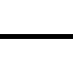Abbildung 4: Kabel-Gatter
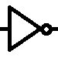Abbildung 5: NOT-Gatter

Mehr-Weg-Gatter
Bei den Mehr-Weg-Gattern wurden vier verschiedene Gatter implementiert. Das erste ist das AND-Gatter. Dieses besagt, dass nur wenn beide eingehenden Ladungen positiv sind, ergibt sich ein positives Endprodukt. Im Umkehrschluss bedeutet das, dass, wenn eine oder beide der Eingangsströme negativ ist, auch das Endprodukt negativ ist.
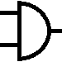Abbildung 6: AND-Gatter

Das zweite Gatter dieser Kategorie ist das NAND-Gatter. Dieses würde dem Aneinanderreihen von einem NOT-GATTER und einem AND-Gatter entsprechen. Infolge dessen, verhält sich ein solches genau gegenteilig wie das AND-Gatter. Also entsteht bei Eintreffen von zwei positiven Ladungen eine negative Ladung. In allen anderen Fällen entsteht somit eine positive.
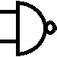Abbildung 7: NAND-Gatter

Eine andere Art von Gatter beschreibt das OR-Gatter. Bei diesem ergibt sich nicht nur bei zwei eingehenden, positiven Ladungen eine positive Ausgangsladung – wie beim AND-GATTER, sondern ergibt sich diese auch bereits, wenn nur eine der Eingangsströme positiv ist. Eine negative Endladung ergibt sich somit nur bei zwei eingehenden, negativen Eingangsströmen.
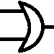Abbildung 8: OR-Gatter

Das letzte verwendete Gatter ist schließlich das NOR-Gatter. Dieses kombiniert – ähnlich wie das NAND-GATTER – das NOT-Gatter und das OR-Gatter. Folglich kann eine positive, ausgehende Ladung nur dann erzeugt werden, wenn beide Eingangsströme eine negative Ladung besitzen. Ansonsten, also wenn eine oder beide der eingehenden Ladungen positiv sind, entsteht eine negative, ausgehende Ladung.
Abbildung 9: NOR-Gatter

Tutorial
Um Nutzern, welche nicht sofort mit Spiel oder mit den Logik-Gattern zurechtkommen, das Spiel etwas zu erleichtern und um solchen, welche noch nie von Logik-Gattern bzw. Ihrem Umgang etwas gelernt haben, diese zu erklären, wurde das Tutorial eingefügt. In diesem wird von jedem Gatter beschrieben, welches Resultat die Eingangsströme A (und B) bewirken. Dieses wird sodann unter X beschrieben. Somit kann aus den Tabellen unter jedem Gatter ganz einfach die verschiedenen Szenarien durchgehen, um so das richtige Gatter auszuwählen.
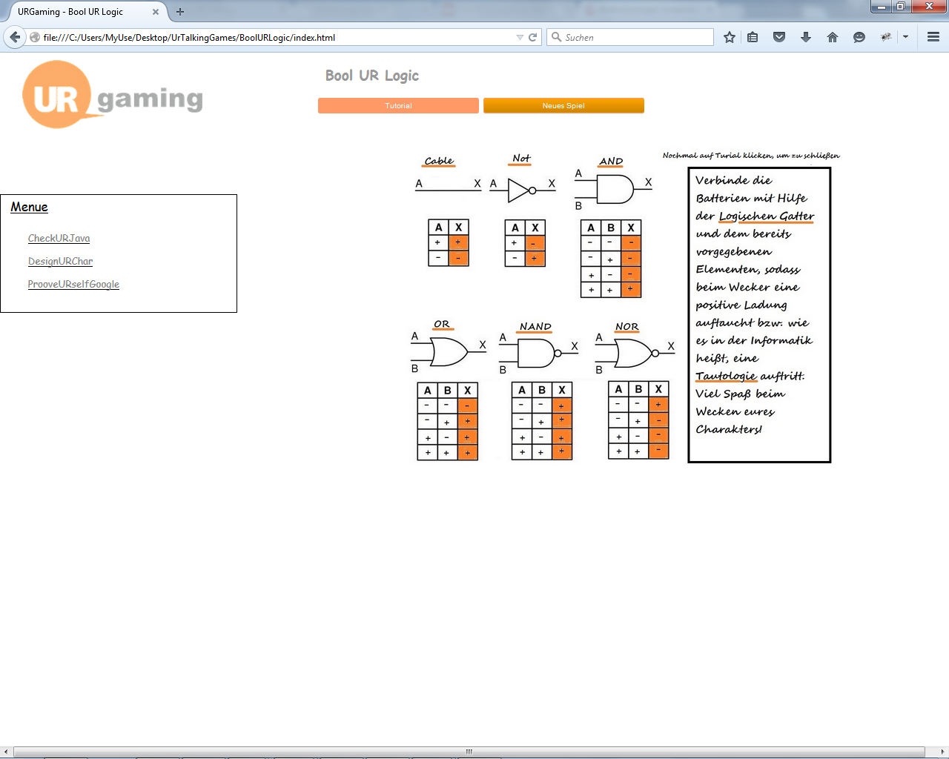Abbildung 10: Tutorial
Des weiteren wird dem Nutzer eine grundsätzliche Beschreibung des Spiels angeboten, um Missverständnisse auszuschließen. Zudem gibt es zu sagen, dass die Zeit (siehe Kapitel 2.4), solange das Tutorial geöffnet wird, nicht angehalten wird, sondern einfach weiterläuft. Dadurch wird der unerfahrene Nutzer gezwungen, die Ergebnisse schnellstmöglich aus den Tabellen zu entnehmen.

Toolbox
Unterhalb des eigentlichen Spiels wird eine Toolbox abgebildet. Mit dieser kann der Nutzer interagieren und kann ebenso Informationen erhalten.
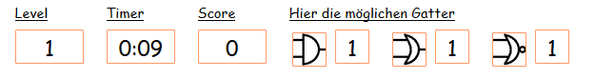Abbildung 11: Toolbox

Informationsanzeigen
Die Informationsanzeige besteht aus drei Teilen: Der Level-Anzeige, dem Timer und der Score-Anzeige. Die Level-Anzeige gibt dem Nutzer zurück, in welchem Level er sich gerade befindet. In der Grund-Implementation gibt es fünf Level (siehe Kapitel 2.5). Der Timer zeigt die Zeit an, die der Nutzer für das Level gebraucht hat, in dem er sich gerade befindet. Dieser wird im Sekundentakt hochgezählt und im Format m:ss angezeigt. Der letzte Teil ist die Score-Anzeige. Diese zeigt den Gesamtpunktestand des Nutzers an. Dieser wird nach Abschluss eines Levels mit der für das dieses Level benötigten Zeit in Sekunden aufaddiert. Demzufolge ist ein kleiner Punktestand nach Abschluss des letzten (bzw. des fünften) Levels besser als ein hoher.

Gatter-Auswahl
Der andere Teil der Toolbox ist die Gatter-Auswahl. Hier wird dem Nutzer eine Auswahl an der für das jeweilige Level verfügbaren Gatter angezeigt. Ein weiteres Kästchen wird jeweils neben jedem Gatter abgebildet, um dem Nutzer die verfügbare Anzahl dessen anzuzeigen. Diese Anzahl wird bei Verwendung eines Gatters um eins subtrahiert. Sollte ein Gatter auf ein Feld gezogen werden, auf dem sich bereits ein anderes befindet, so wird nimmt es dessen Platz ein und das „überschriebene Gatter“ verschwindet. Dafür wird dessen Zähler wieder um eins aufaddiert.

Sieg-Text
Nach Abschluss jedes einzelnen Level wird dem Nutzer unterhalb der Toolbox außerdem ein kurzes Feedback gegeben, indem ihm hier eine Nachricht über das erfolgreiche Bestehen des Levels und/oder des gesamten Spiels angezeigt wird.

Level-Architektur

Level 1
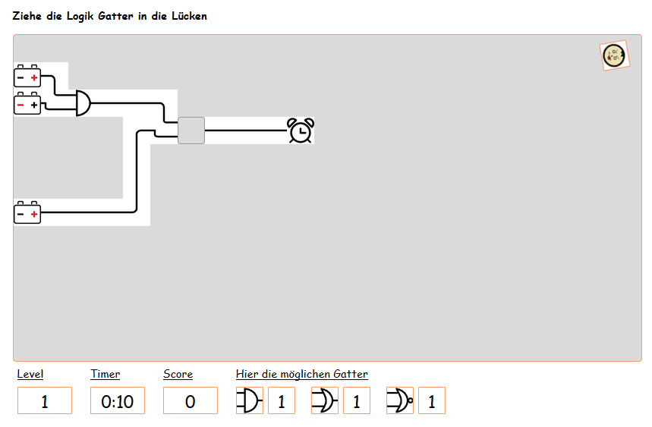Abbildung 12: Level 1
Zum Einstieg in das Spiel bekommt der Nutzer im ersten Level eine relativ einfache Aufgabe. Hierbei gilt es eine einzige Lücke mit einem von drei möglichen Gatter zu füllen. Der Nutzer hat hierbei die Auswahl zwischen einem AND-, einem OR- und einem NOR-GATTER. Somit stellt dieses Level. eine Einführung in die Mehr-Weg-Gatter dar.
Geht man den oberen Baum des Stromkreises durch, sieht man das eine positive und eine negative Ladung vor ein AND-GATTER geschalten sind und somit sich eine negative Summe für diesen Ast ergibt. Der untere Ast hat keinerlei Schwierigkeiten und ergibt somit eine positive Ladung. Nun soll aus einer positiven und einer negativen Ladung eine positive werden. Dies ist weder mit dem AND- noch mit dem NOR-GATTER möglich, da dies eine negative Ladung erzeugen würden.
Die Lösung ist somit, dass hier das eine verfügbare OR-Gatter in die Lücke gezogen werden muss.

Level 2
Das zweite Level beschreibt deine Einführung zu den Ein-Weg-Gattern. Da diese leicht von den Mehr-Weg-Gattern zu unterscheiden sind, wäre das Angebot von nur einem Ein-Weg-Gatter und weiteren anderen Gattern zu einfach. So hat der Nutzer hier die Auswahl von zwei Kabel-Gatter und zwei NOT-GATTER.
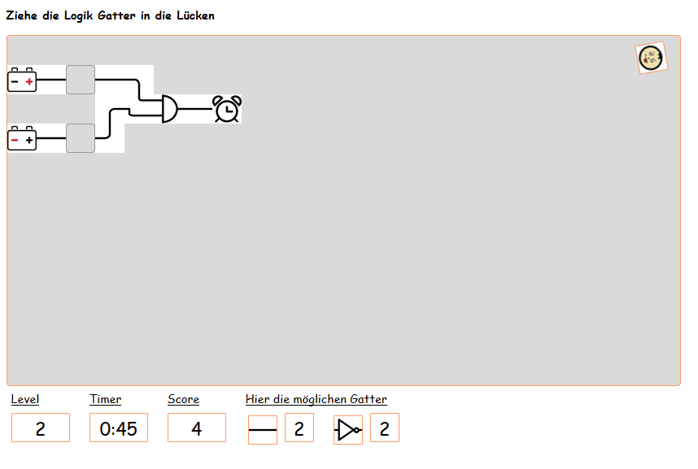Abbildung 13: Level 2
Man sieht hier, dass in dem gesamten Level nur ein Mehr-Weg-Gatter existiert. Da dieses AND-GATTER zwei positive, eingehende Ladungen benötigt, um eine positive zu erzeugen, müssen folglich beide vorhergehenden Äste eine positive Ladung erzeugen. Der obere Ast ist bereits positiv, somit muss hier ein Kabel-Gatter eingefügt werden. Der untere Ast ist negativ und muss deshalb „umgekehrt“ werden. Deshalb ist nach Einfügen eines NOT-GATTERs auch der dieser Ast positiv und das Level ist gelöst.

Level 3
Das dritte Level soll dann schließlich noch ein einfaches Level zum Üben der Mehr-Weg-Gatter bilden. Deshalb werden hier alle dieser Kategorie jeweils einmal angeboten, außer dem NAND-GATTER.
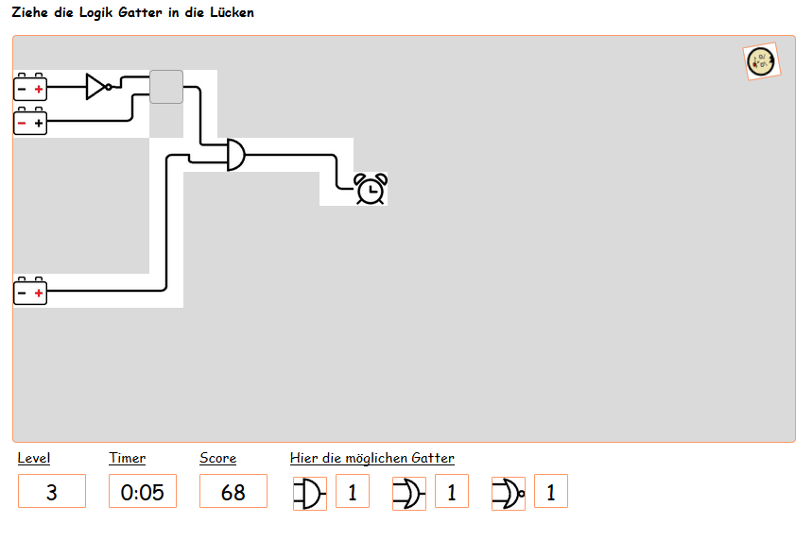Abbildung 14: Level 3
Hier steht wieder ein AND-GATTER am Ende und somit gibt es wieder zu prüfen, wie beide Äste eine positive Ladung ergeben. Der untere Ast ist bereits positiv. Der obere Ast besteht jetzt aus zwei Unterästen. Der erste von ihnen hat eine positive Grundladung und wir durch ein NOT-GATTER „umgekehrt“. Somit hat dieser eine negative Ladung. Der zweite ist ebenfalls negativ.
Folglich muss aus zwei negativen Ladungen eine positive werden. Weder das AND- noch das OR-Gatter können dies herbeiführen. Lediglich das NOR-GATTER kann dies gewährleisten und ist so die Lösung zu diesem Level.

Level 4
Das vierte Level ist weitaus schwieriger und zeigt eine weitere Übung zu den Mehr-Weg-Gattern. Hierbei muss der Wecker gleich zwei positive Ladungen erhalten, um den Charakter zu wecken. Hierbei wird dem Nutzer eine Auswahl von zwei AND- und einem OR-Gatter angeboten.
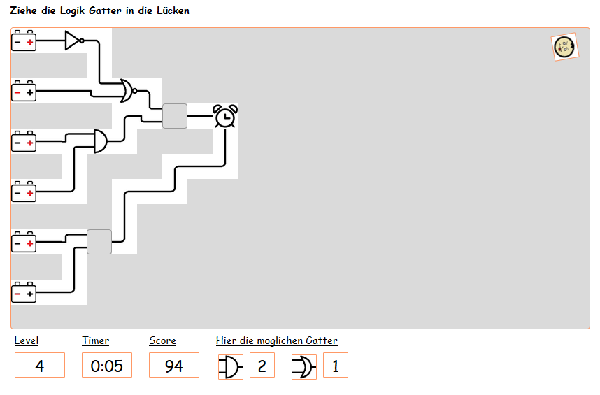Abbildung 15: Level 4
Der erste Baum besteht aus zwei Ästen mit je zwei Unterästen. Der erste Unterast vom ersten Ast ist eine positive Grundladung die „umgekehrt“ wird. Der zweite Unterast ist negativ. Das NOR-GATTER wandelt nun die negativen Ladungen der beiden Unteräste um, wodurch sich für diesen Ast eine positive Ladung ergibt. Der zweite Ast besteht aus zwei positiven Grundladungen die durch ein AND-GATTER verbunden sind und somit auch eine positive Ladung ergeben. Die Lösung für diesen Baum kann hier also sowohl ein AND- als auch ein OR-Gatter sein.
Der zweite Baum besteht aus einer positiven und einer negativen Grundladung, welche zusammen nur positiv sein können mit einem OR-Gatter.
Da das einzige verfügbare OR-Gatter hier für den zweiten Baum erforderlich ist, ist es die Lösung für diesen. Somit ist die Lösung für den ersten Baum ein AND-GATTER.

Level 5
Da das fünfte Level für das Lernspiel einen Abschluss darstellt, sollen hier nun die Auswahl sowohl zwischen Ein-Weg-Gatter als auch Mehr-Weg-Gatter angeboten werden. Der Nutzer kann nun zwischen einem AND-, einem NAND-, zwei Kabel- und zwei NOT-GATTER wählen. Außerdem muss der Wecker hier gleich drei positve Ladungen erhalten.
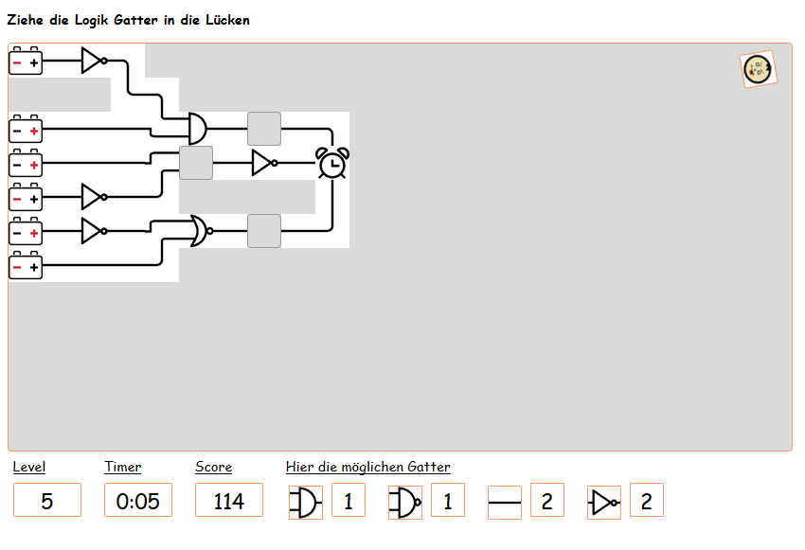Abbildung 16: Level 5
Der erste Baum besteht aus einer negativen Grundladung, die umgekehrt wird, und einer positiven, welche mit einem AND-GATTER verbunden werden und so eine positive Ladung ergeben. Hier wird sodann ein Ein-Weg-Gatter benötigt, welches zwingend ein Kabel-Gatter sein muss, um die positive Ladung weiterzuleiten.
Der zweite Baum besteht aus einer positiven Grundladung und einer negativen „umgekehrten“. Somit soll, da hinter dem Konnektor ein NOT-GATTER ist, aus zwei positiven Ladungen eine negative werden. Da dies mit dem AND-GATTER möglich ist und mit dem NAND-GATTER nicht, ist das AND-GATTER die Lösung.
Der letzte Baum besteht aus einer umgekehrten, positiven und einer negativen Ladung die mit einem NOR-GATTER verbunden eine positive Ladung ergeben und so ebenfalls mit einem Kabel-Gatter verbunden werden müssen.

Usability
Um die Benutzerfreundlichkeit zu maximieren wurden verschiedene Elemente eingefügt, die dem Nutzer manches erleichtern.

Drag&Drop
In der Toolbox wird, wenn der Nutzer mit seiner Maus über ein Element fährt, dieses blau umrandet, um es stärker zu verdeutlichen wo er sich gerade befindet. Wenn er sodann über ein Logik-Gatter fährt, rotiert dieses um 20 Grad, um so die Möglichkeit des Drag&Drop-Verfahrens zu verdeutlichen.
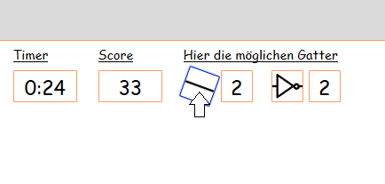Abbildung 17: Drag

Sowohl die blaue Umrandung, als auch diese Rotation hält auch während des Ziehens an und wir es nach dem Einfügen in eine Lücke wieder verändert.
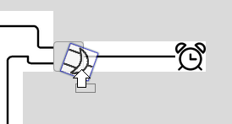Abbildung 18: Drop

Nach dem Einfügen wird das Gatter sodann ein wenig verkleinert und umrandet, damit die Lücke selbst weiterhin erkannt werden kann.
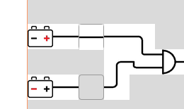Abbildung 19: Lücken

Weitere Features
Um dem Spieler die Möglichkeit des Zugriffs auf das Tutorial und des Neustarts zu geben, wurden zwei Buttons unter des Spielnamens eingefügt. Diese verändern beim Darüberfahren mit der Maus Ihre Farbe.
Abbildung 20: Buttons
Bei Drüberfahren über das Logo, wird dieses orange umrandet um dem Nutzer sofort anzuzeigen, das er dieses nun klicken könnte um die Seite neu zu laden.
Abbildung 21: Logo

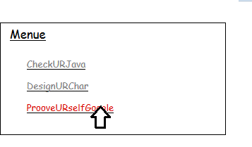Abbildung 22: Navigation
Auch der Zugriff auf die anderen Spiele der Anwendung wird ermöglicht. Hierbei wird das Spiel über das sich die Maus gerade befindet rot dargestellt.

Entwicklerausblick
Das Spiel wurde so aufgebaut, dass es jederzeit von anderen Entwicklern weiterentwickeln werden kann. Ein Level ist innerhalb der HTML-Datei strukturiert und definiert. Hierbei wird jedes Feld, sowohl leere als auch befüllte Felder, als DIV-Element dargestellt. Zu leeren Felder muss lediglich die Klasse „placeholder“ hinzugefügt werden. Um eine Zeile sodann abzuschließen und in der nächsten Zeile wieder zu beginnen wird die Klasse „pleasedontfloat“ benötigt. Alle befüllten Felder können sodann mit einem der im Ressourcen-Ordner befindlichen Kabel-Strukturen bzw. einigen Logik-Gattern befüllt werden. Nur die Lücken bilden hierzu eine Ausnahme, diese müssen als Drop-Element definiert werden und der Drop muss erlaubt werden. Außerdem muss diesen eine spezielle ID gegeben werden.
In der Klasse „levelChecker“ kann dann das erstellte Level implementiert werden. Hierzu muss es in der Methode „setupCanvas“ angezeigt werden, synchron zu den anderen Level. Außerdem werden wahrscheinlich mehrere Logik-Gatter benötigt. Diese können ebenfalls in dieser Klasse in der Methode „setupLevel“ in das Spiel eingefügt werden. Dazu muss in die Klammer in dieser Reihenfolge erst die Anzahl der AND-, die der OR-, der NOT-, der NAND-, der NOR- und schließlich die der Kabel-Gatter.
Um den Gewinn eines Levels zu prüfen, kann in der Klasse „winChecker“ in der Mehtode „setupWin“ durch einfaches Hinzufügen eines Falles für das aktuelle Level und einer Bedingung gewonnen werden.
Falls zusätzlich noch die Logik-Gatter XOR und XNOR implementiert werden möchten, kann dies leicht in der „levelManager“ Klasse realisiert werden. Hier muss der Entwickler lediglich in der init-Methode das Bild laden und in der „prepareTools“ Methode der UI übergeben, indem dieses zusammen mit einem Zähler synchron zu den anderen Gattern abgebildet wird.

Check UR Char

Einleitung

Proove UR-self in Google

Einleitung

Design UR Char

Einleitung

Literaturverzeichnis
American Psychological Association. (2010). Concise Rules of APA Style (6th ed.). Washington: United Book Press.
Norman, A. D. (1988). Infuriating by design. Psychology Today, 22(3), 52-56. Retrieved from http://www.psychologytoday.com/. [24.12.2010]
Wimmer, E., Hornung A., & Lukesch H. (2008). Hinweise zur inhaltlichen und formalen Gestaltung von Seminar- und Diplomarbeiten im Fach Psychologie. Retrieved from: http://www-cgi.uni-regensburg.de/Fakultaeten/Psychologie/
Lukesch/downloads/Lehre/gestaltung_seminararbeiten.pdf. [07.02.2011]

